1. Все задачи доделаны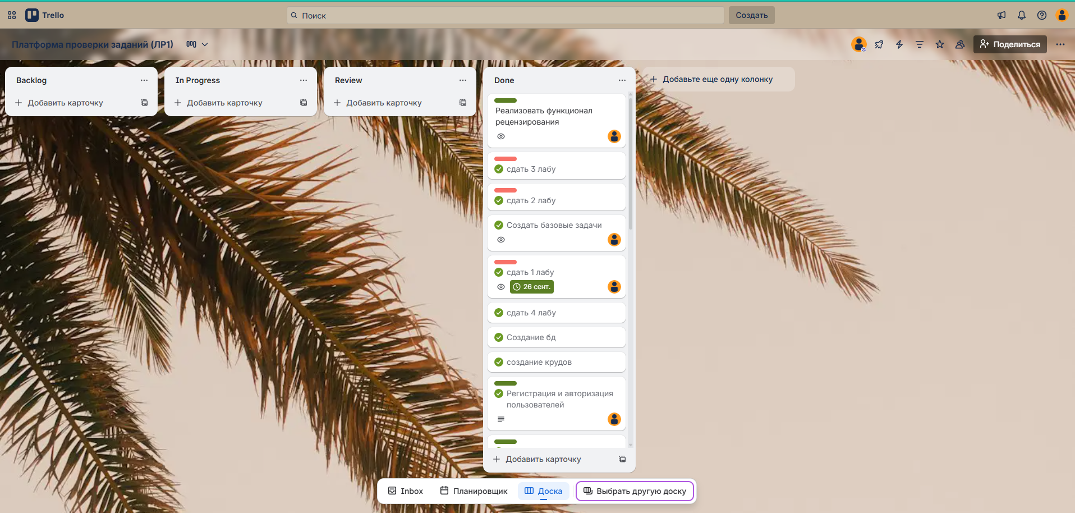
2. Вот так в итоге выглядит реализация:

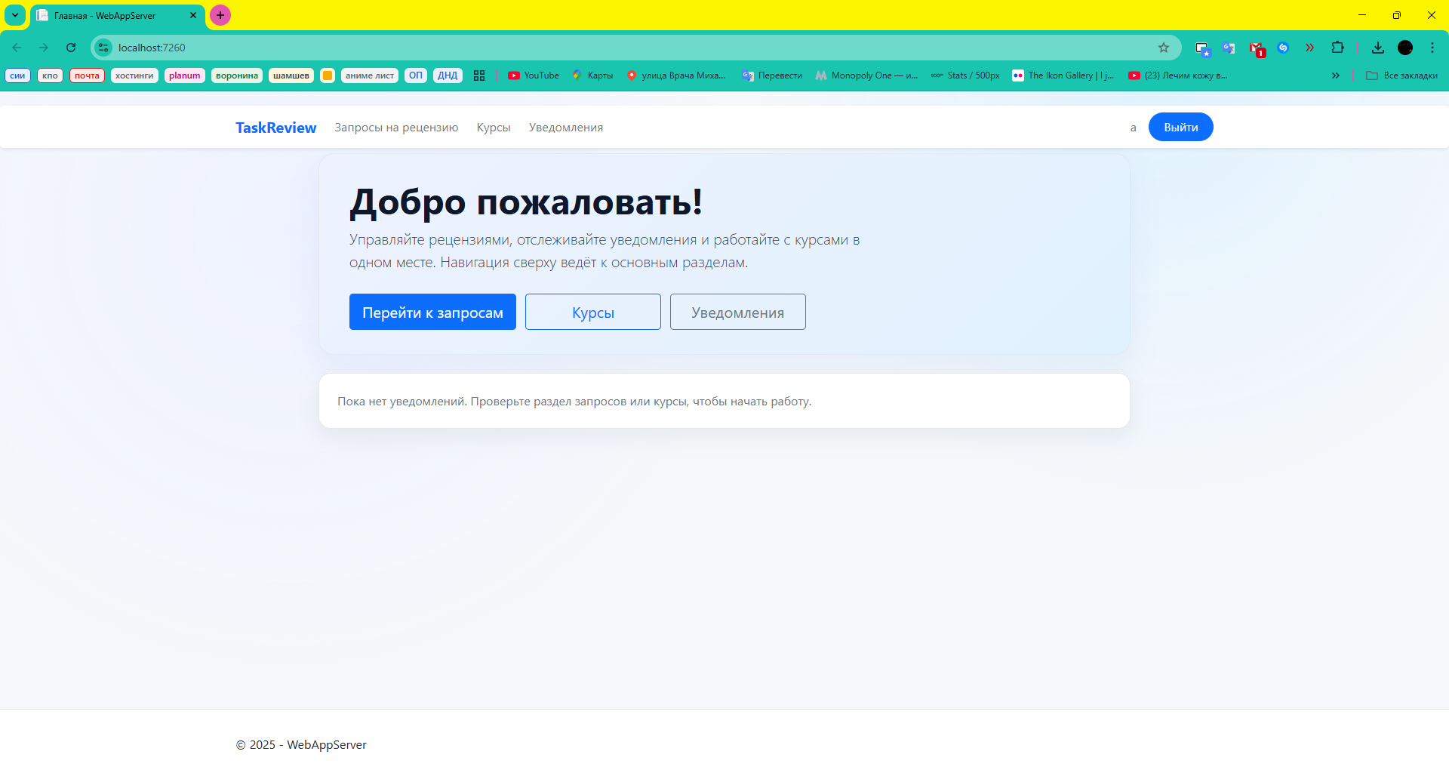

Главная страница

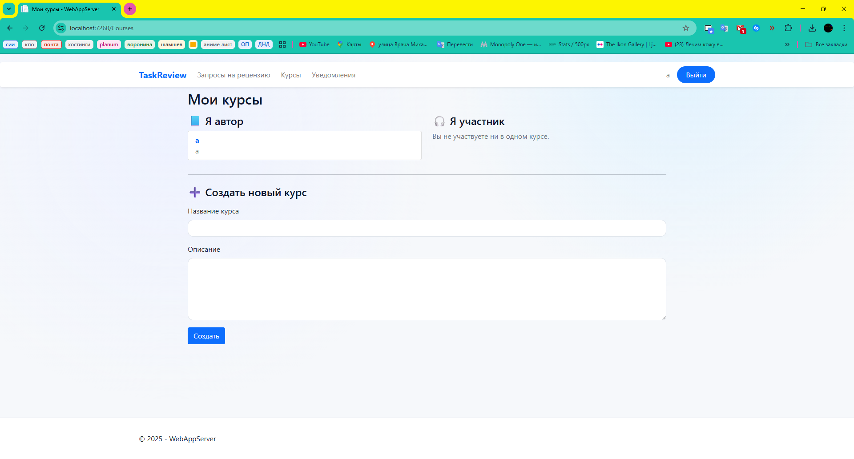

Страница с курсами

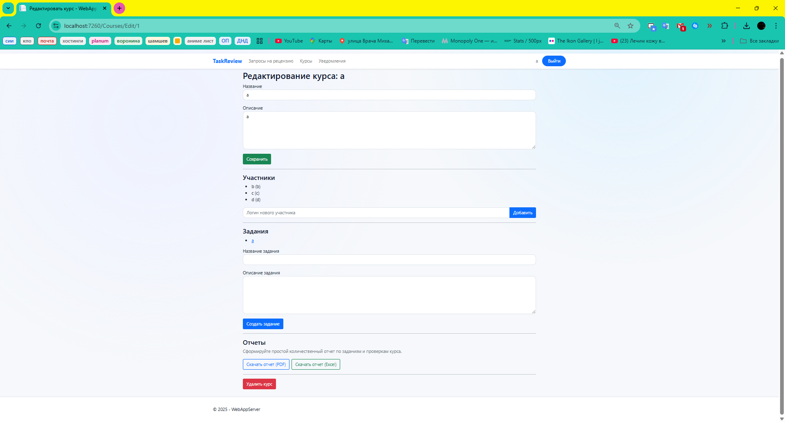

Страница автора курса(отмасштабирована67%)

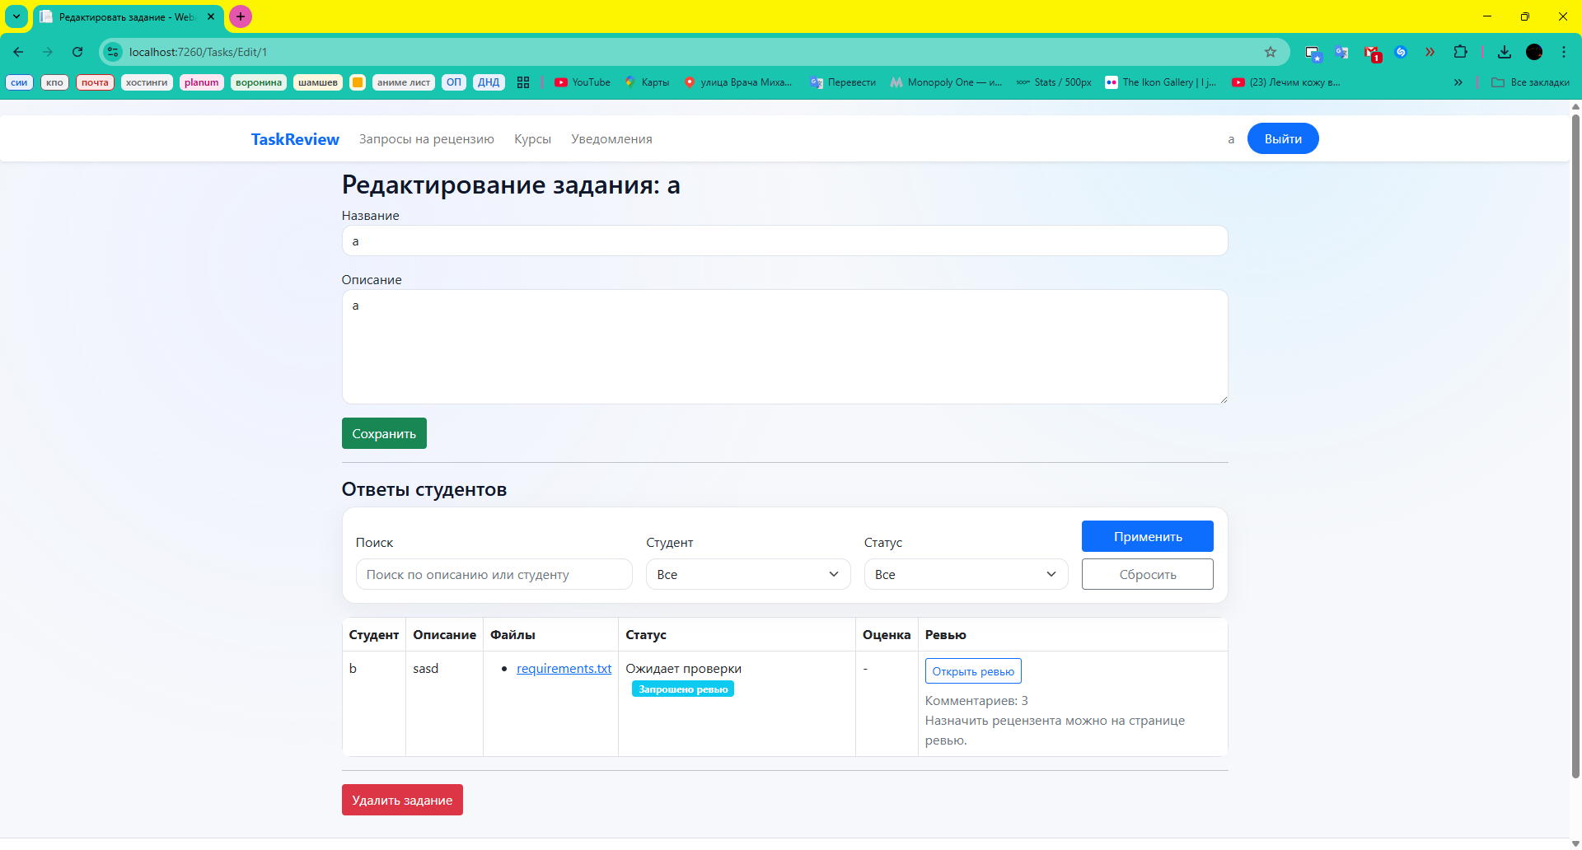

Страница управления заданиями

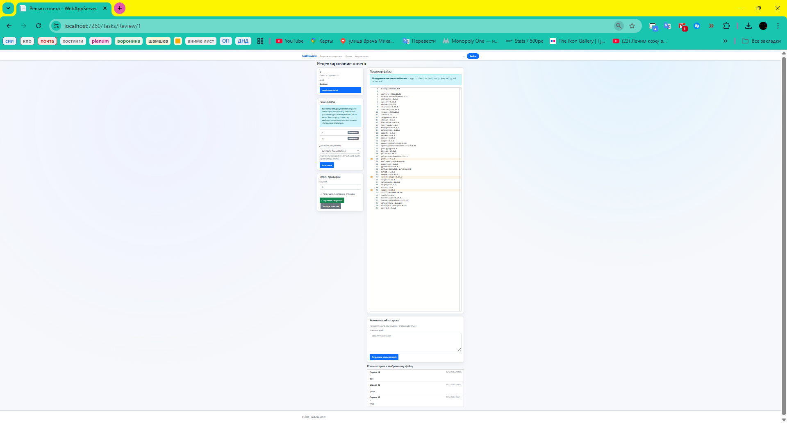

Страница проверки ответа(33% масштаб)

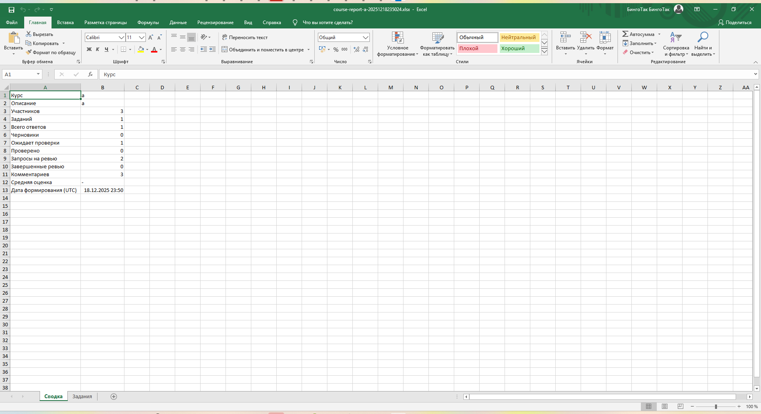

Отчёт в формате excel

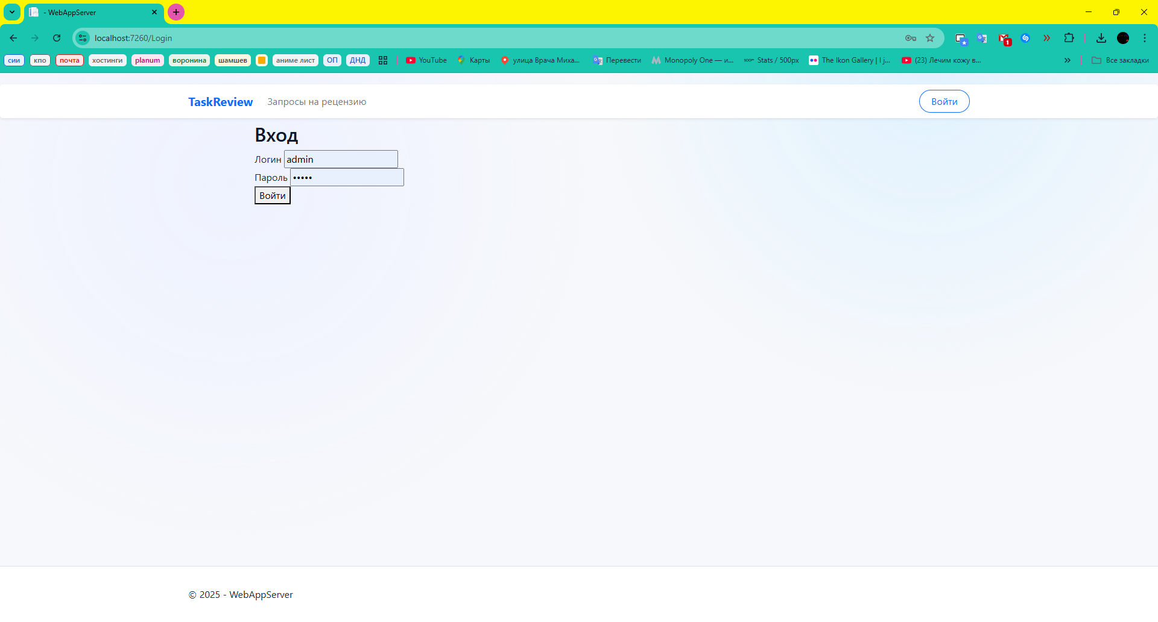

Страница входа

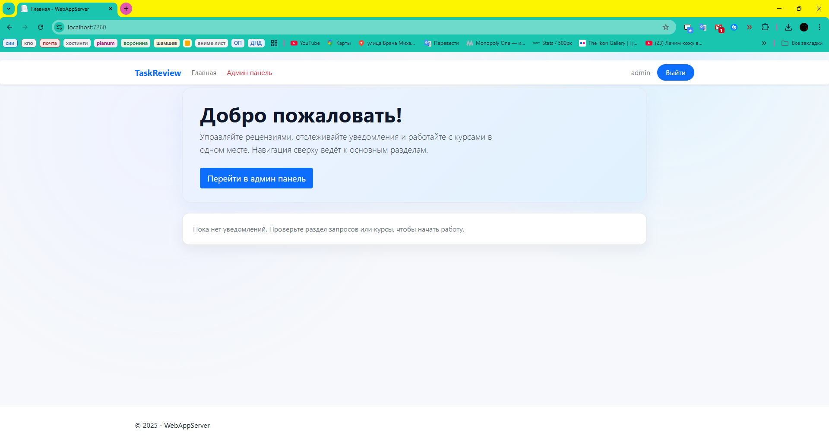

Главная админа

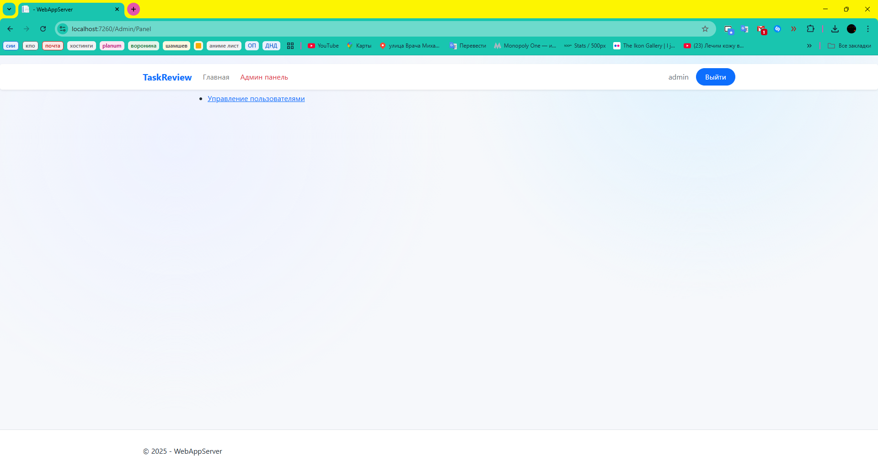Вот и вся админ панель

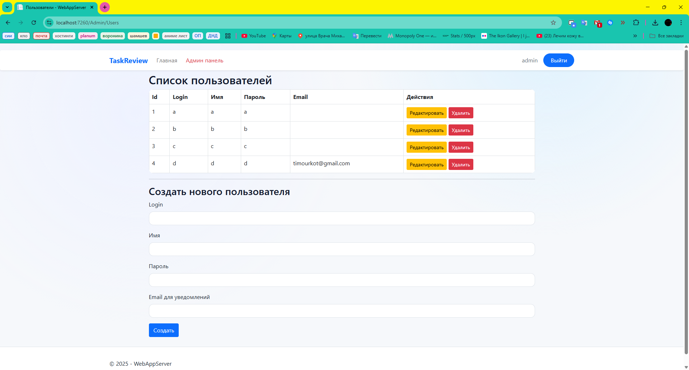

Страница управления пользователями

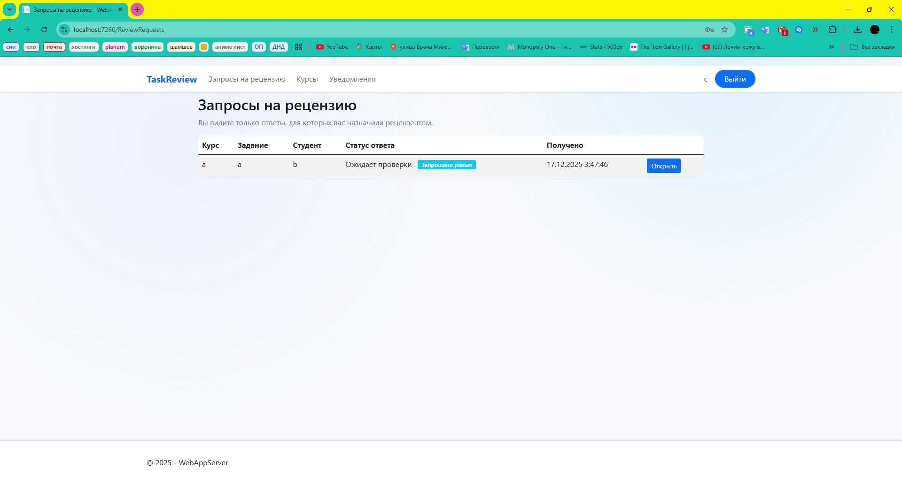

Страница запросов на проверку

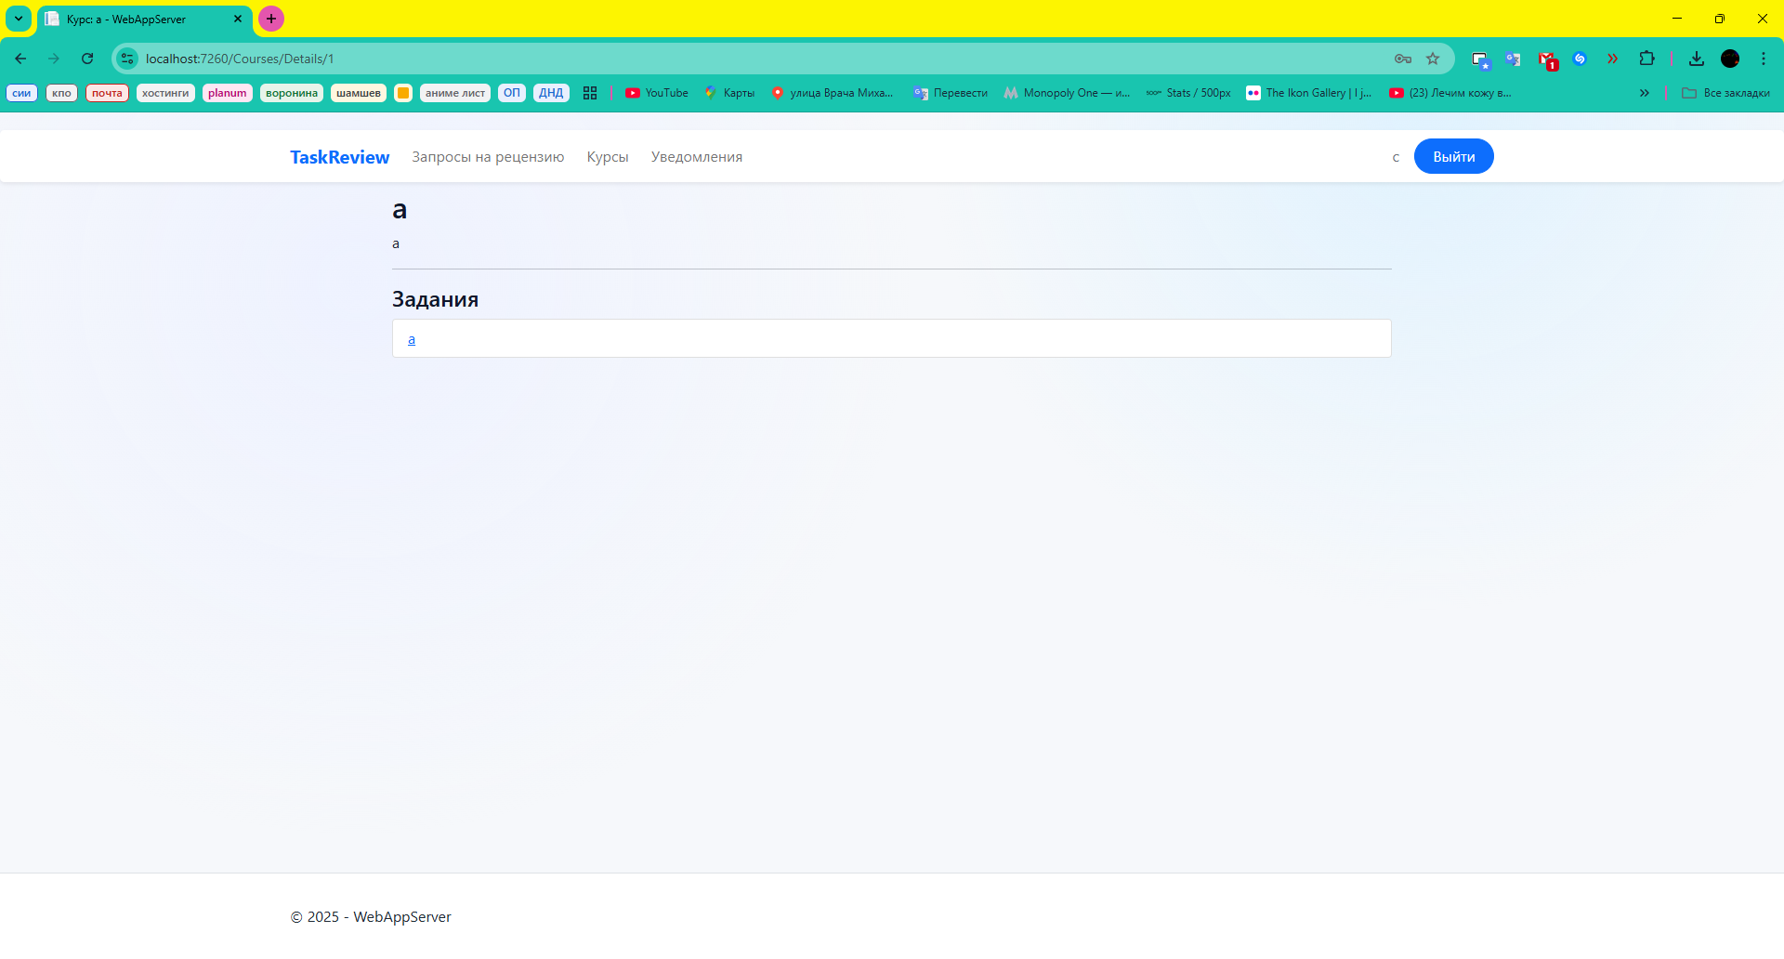

Страница курса от лица участника

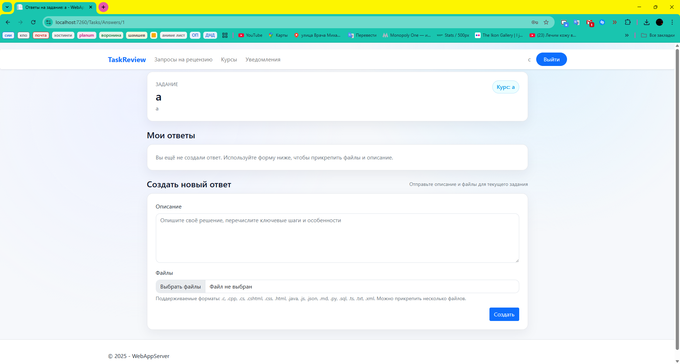

Страница задания от лица участника

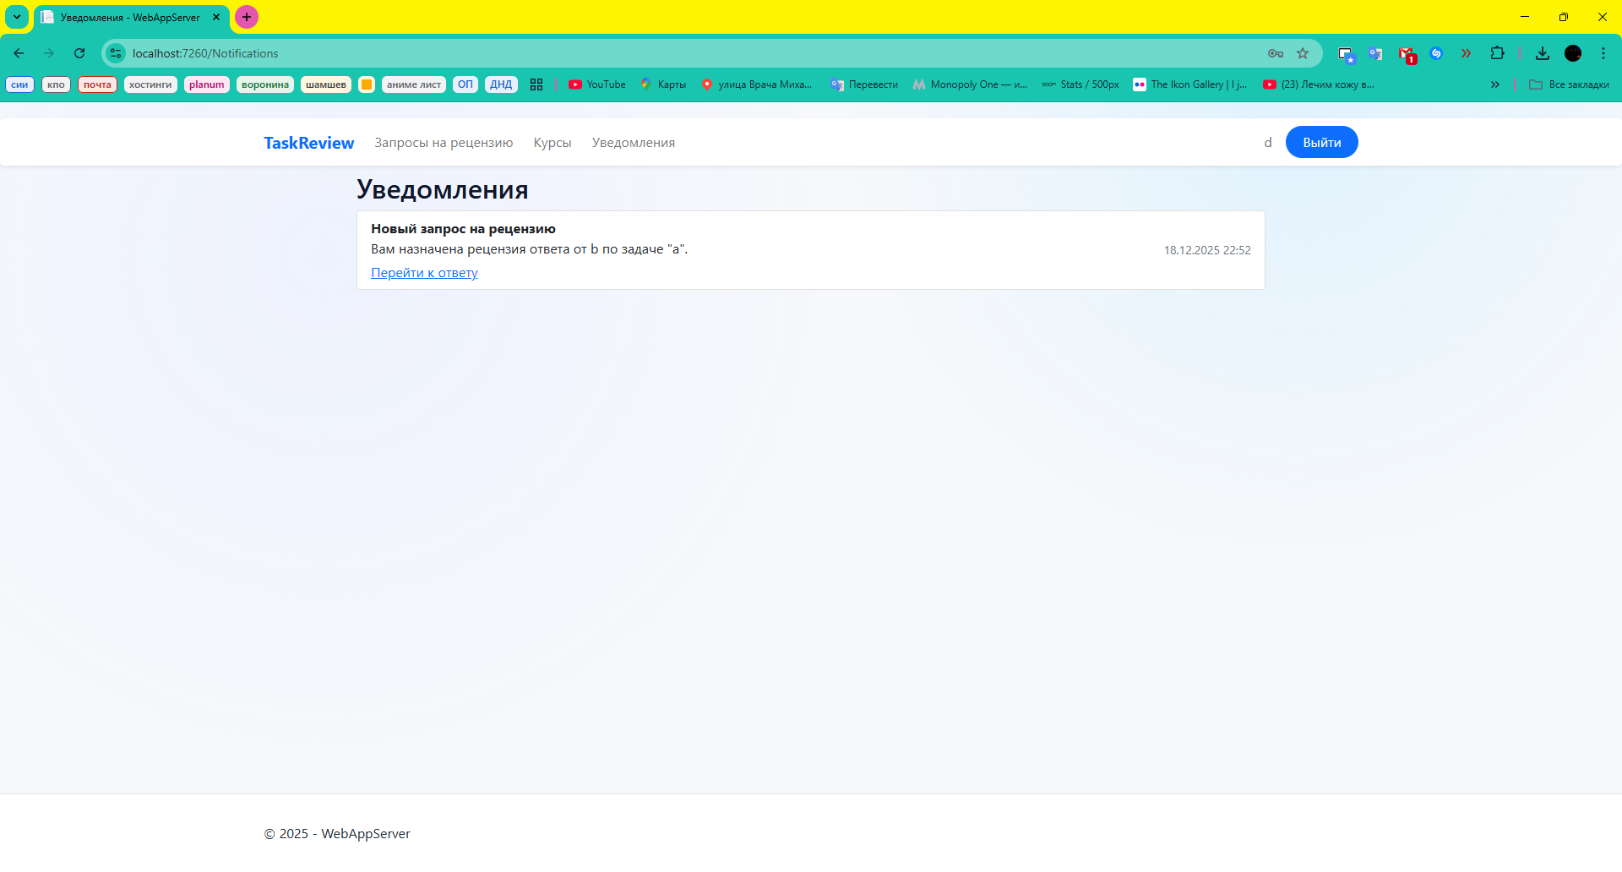

Страница уведомлений

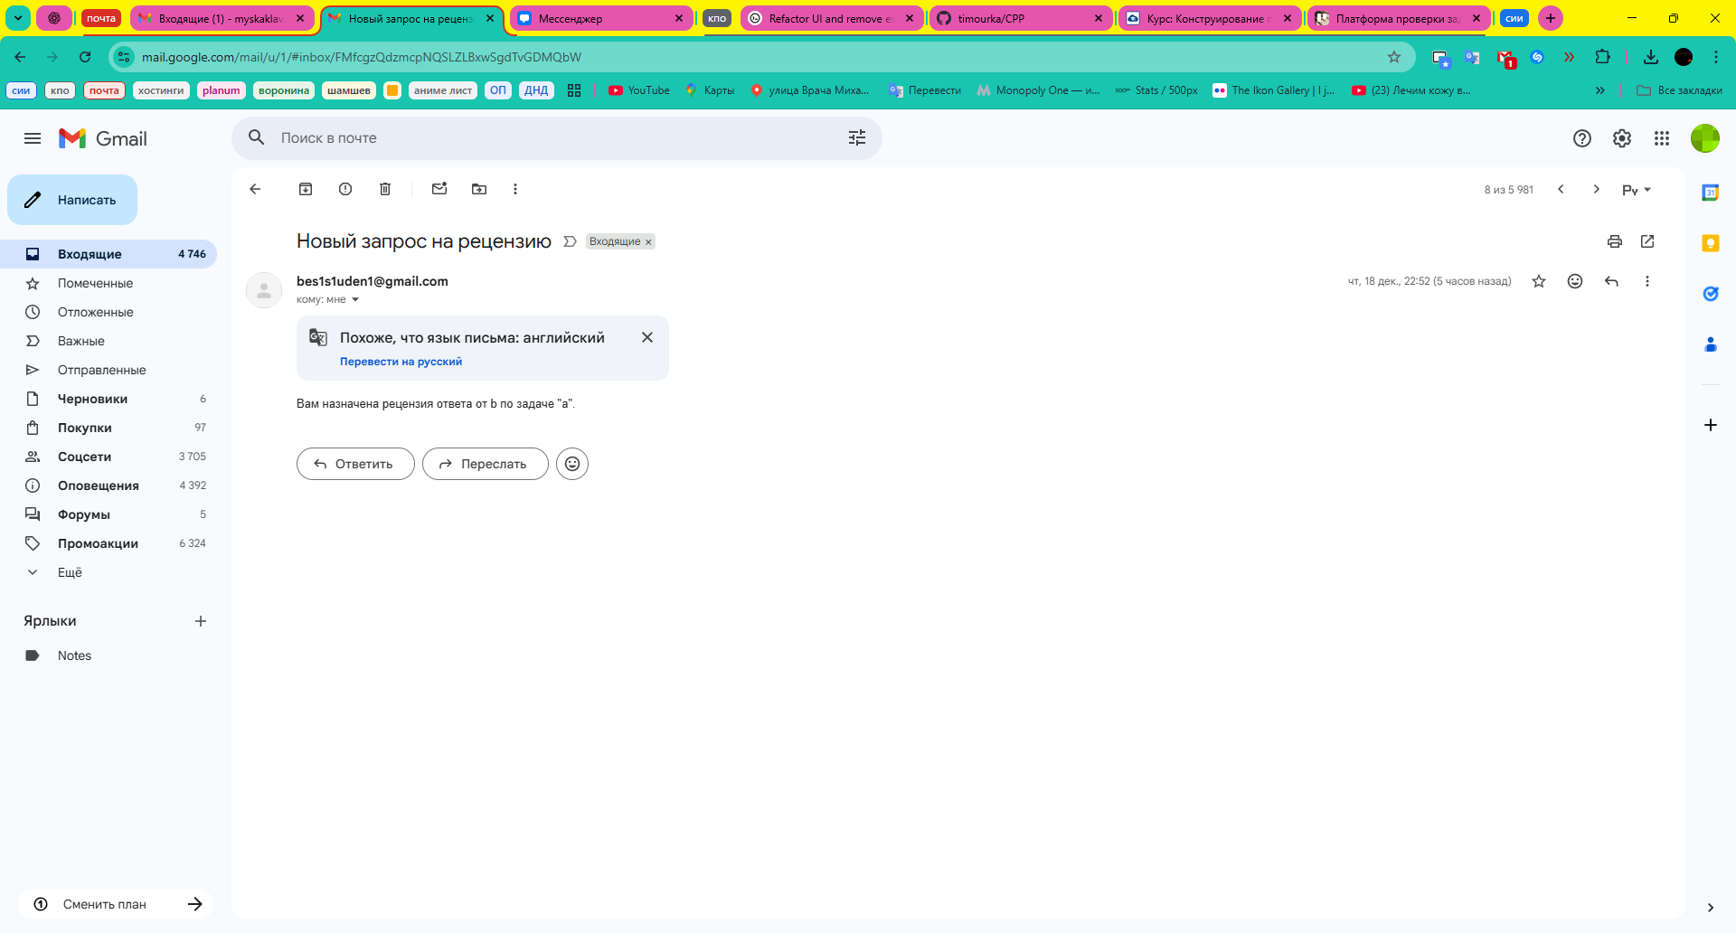

Уведомление на почту

1. Отчёт по выполнению задач:

|  |  |
| --- | --- |
| Всего задач (карточек) в Trello | 24 |
| Закрыто (переведено в Done) | 19 |
| Не закрыто | 5 |

Не закрытыми задачами, оказались задачи открытые по ошибке

График выполнения задач на trello



График соответствия выполнения плану.

В итоге для каких то задач выполнение было сильно раньше плана, каких то не было в плане. Какие то из плана не нашли чёткого соответствия в trello

1. Активность в репозитории:

|  |  |
| --- | --- |
| Неделя (пн) | Коммитов (шт) |
| 2025-09-01 | 0 |
| 2025-09-08 | 0 |
| 2025-09-15 | 0 |
| 2025-09-22 | 3 |
| 2025-09-29 | 0 |
| 2025-10-06 | 0 |
| 2025-10-13 | 0 |
| 2025-10-20 | 17 |
| 2025-10-27 | 0 |
| 2025-11-03 | 0 |
| 2025-11-10 | 0 |
| 2025-11-17 | 4 |
| 2025-11-24 | 4 |
| 2025-12-01 | 0 |
| 2025-12-08 | 19 |
| 2025-12-15 | 26 |
| 2025-12-22 | 0 |
| 2025-12-29 | 0 |

Коммиты по неделям

|  |  |
| --- | --- |
| Метрика | Значение |
| Всего файлов (включая всё) | 103 |
| Размер репозитория (MB) | 7,42 |
| Файлов текста/кода (без bin/obj/.vs/...) | 101 |
| LOC (строк) | 90790 |

Объём проекта